Matematika – 2. hodina

1. úloha
• Roztrieď plody, ktoré vidíš na obrázku! (Spoj obrázok so správnou miskou!)
• Spočítaj, koľko druhov máme ovocia!
• Spočítaj koľko druhov máme zeleniny!

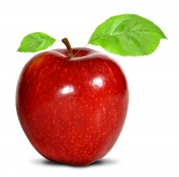
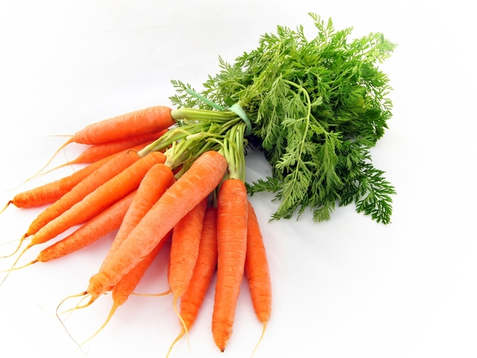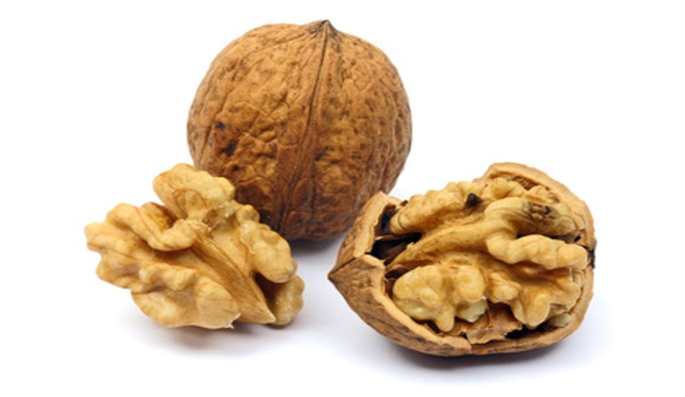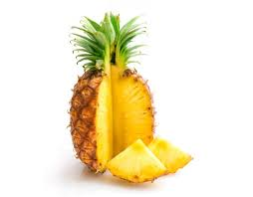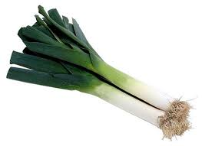
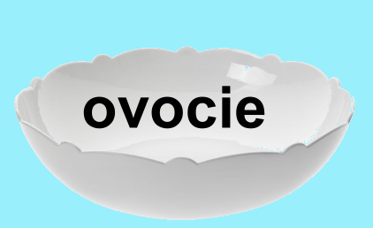
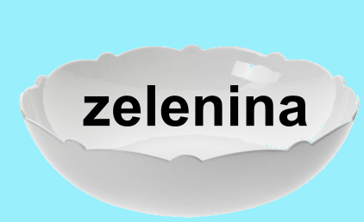

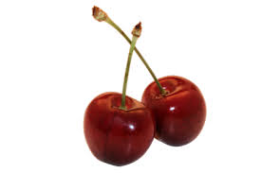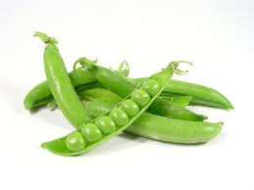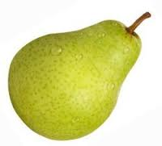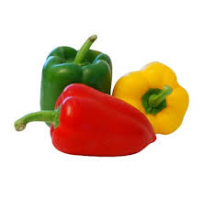

Ovocia máme ________ druhy/ -ov. Zeleninu máme ____________ druhy/ -ov.

2. úloha - Slovná úloha:
>> Zadanie: Alenka si kúpila 5 kusov (ks) jabĺk.
Viktorka si kúpila 6 kusov (ks) hrušiek.
??? - Koľko kusov ovocia si kúpili spolu?

>> Zápis: Alenka ..................................................... ______ ks jabĺk
Viktorka .................................................. _______ ks hrušiek
Spolu ...................................................... _______ ks ovocia

>> Príklad:

Alenka:

______ ks jabĺk

Viktorka:
_____ ks hrušiek

Spolu:

______ ks ovocia
>> Výpočet: _______________________
_______________________

>> Odpoveď: ________________________________________________________________
________________________________________________________________

3. úloha - Slovná úloha:
>> Zadanie: Mirko si kúpil 5 kilogramov jabĺk.
Riško si kúpil trikrát viac kilogramov jabĺk ako Mirko.
??? - Koľko kilogramov ovocia si kúpili spolu?

>> Zápis: Mirko ..................................................... ______ kg jabĺk
Riško .................................................. _______ kg jabĺk
Spolu ...................................................... _______ kg ovocia

>> Príklad:
Mirko:
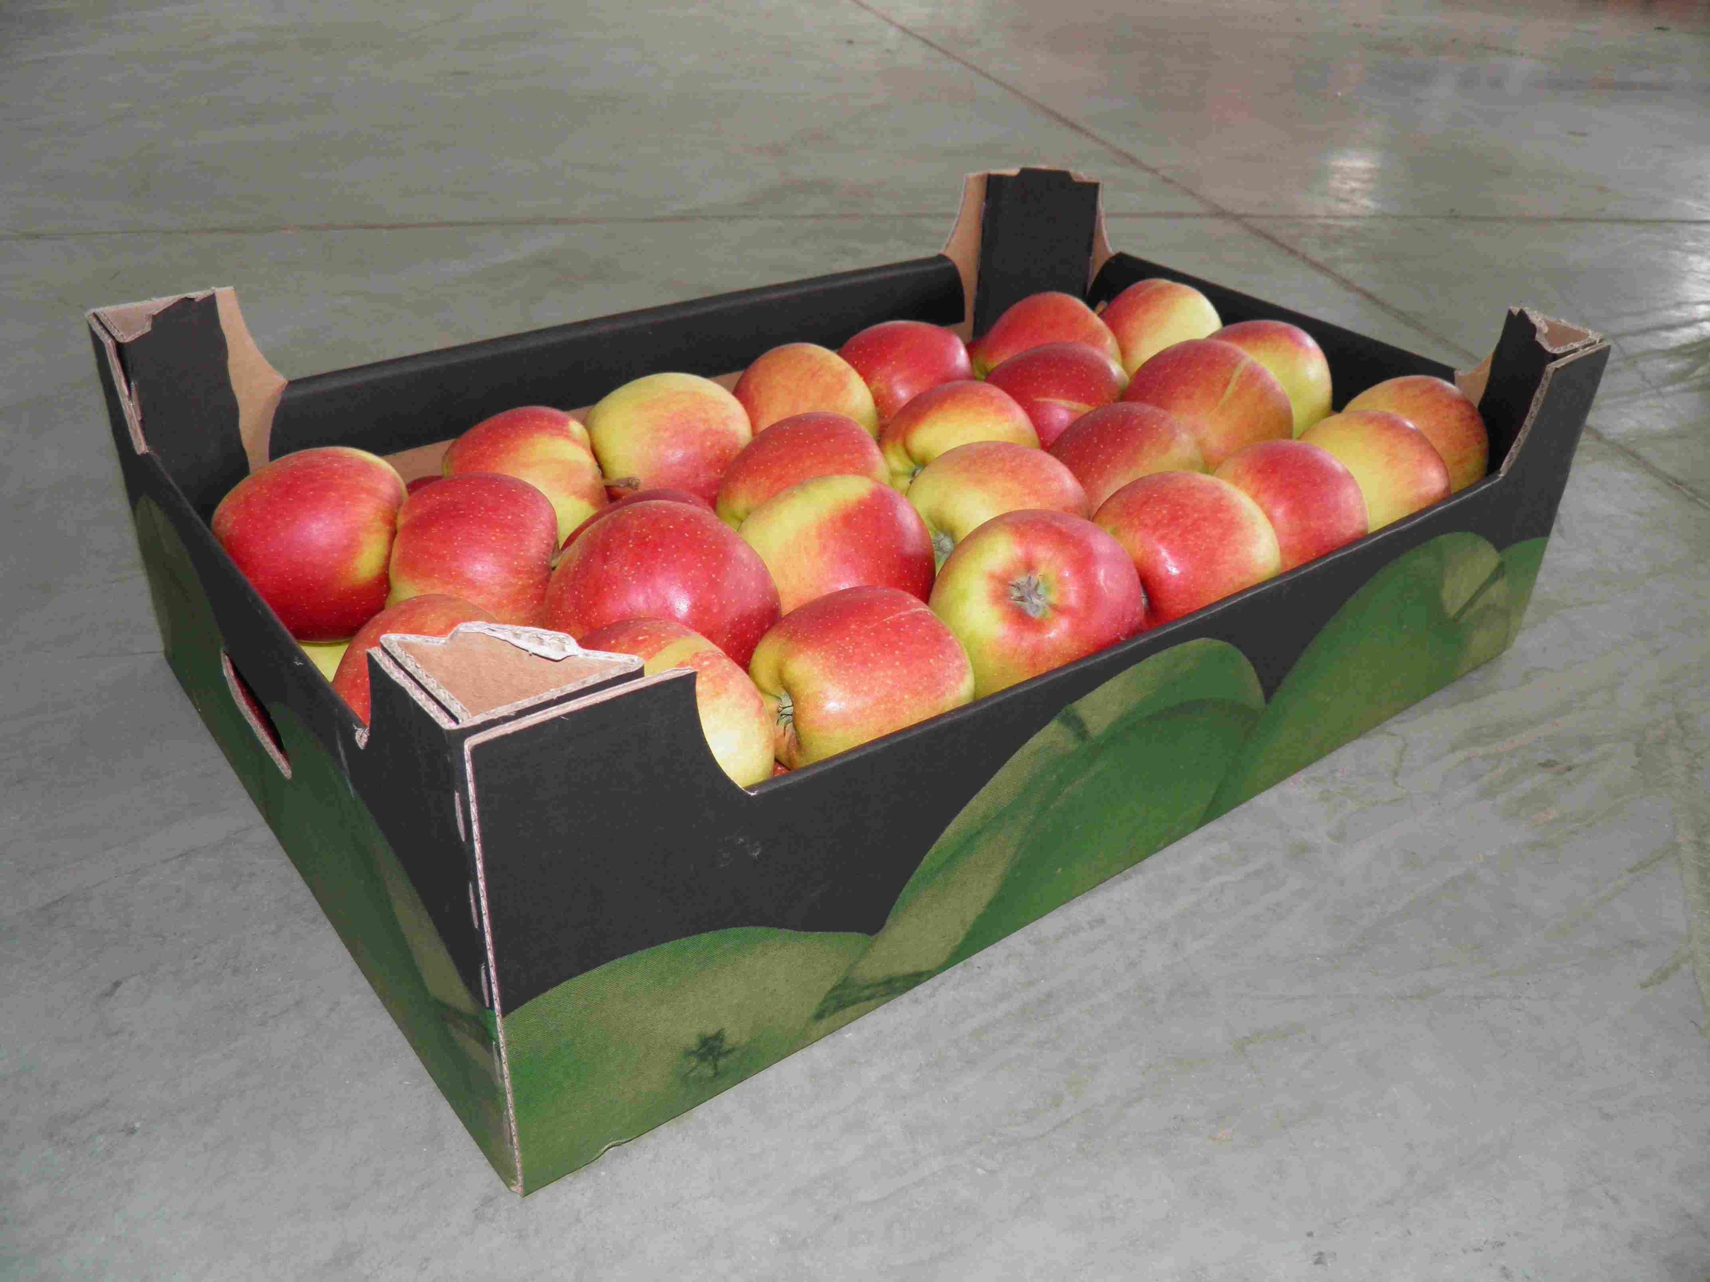 1 debnička = 5 kg _______ kg jabĺk
Riško:
1 debnička = 5 kg ______ kg jabĺk
Spolu:
______ kg ovocia
>> Výpočet: _______________________
_______________________

>> Odpoveď: ________________________________________________________________
________________________________________________________________

